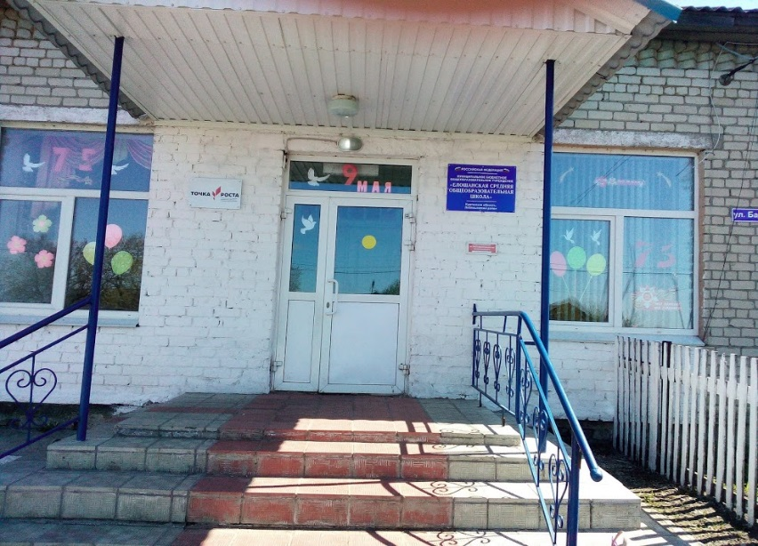
ПЛАН мероприятий в МБОУ
« Елошанская СОШ», посвященных
75-й годовщине Победы:
Акция «Письмо солдату».
Акция «Обелиск».
Акция «Окно Победы».
Акция «Георгиевская ленточка».
Акция «Бессмертный полк».
Акция «Память».
Акция «Открытка Победы».
Акция «Найди своего героя».
Акция «Свеча в окне».
Акция«Мы все равно скажем спасибо»
Медиа акция
Кроме того, в контакте очень много рубрик с предложениями поучаствовать в акциях, викторинах, посвященных такой знаменательной дате. Вот некоторые из них:
- в рубрике #МояПобеда подписчики вспоминают своих родственников, которые были участниками войны, трудились в тылу;
- географический онлайн-квест «Вечные Звёзды». Виртуальный маршрут пролегает через всю страну. В проекте участвуют 53 российских города: города-герои и города воинской славы. Путешествуя от точки к точке, вы узнаете много нового об этих местах, что там происходило в годы Великой Отечественной войны, и сможете проверить свои знания в исторической викторине;
-в рубрике #ЗагадкиПобеды помещены фотографии скульптурных композиций. Нужно отгадать, что это за памятник. Написать его название в комментариях;
-бессмертный полк онлайн « Я помню! Я горжусь!»;
-Елошанская сельская библиотека объявляет акцию по продвижению литературы военной тематики "Читаем книги о войне“;
-#Годпамяти#про45#Лебяжьерай#75лет#ВеликаяПобеда#МбоуЕлошанскаяСош- читаем стихи о войне;
- Елошанская сельская библиотека -акция "75 Великой Победе - 75 героических страниц".
Они рассказывают о наших земляках, которые на фронтах Великой Отечественной и на трудовом фронте приближали День Победы.


Все мероприятия, посвящённые Дню Победы в ВОВ, проводятся удалённо через интернет и социальные сети.

